Lauter Geschichten im Kopf?!
Dann mach mit beim
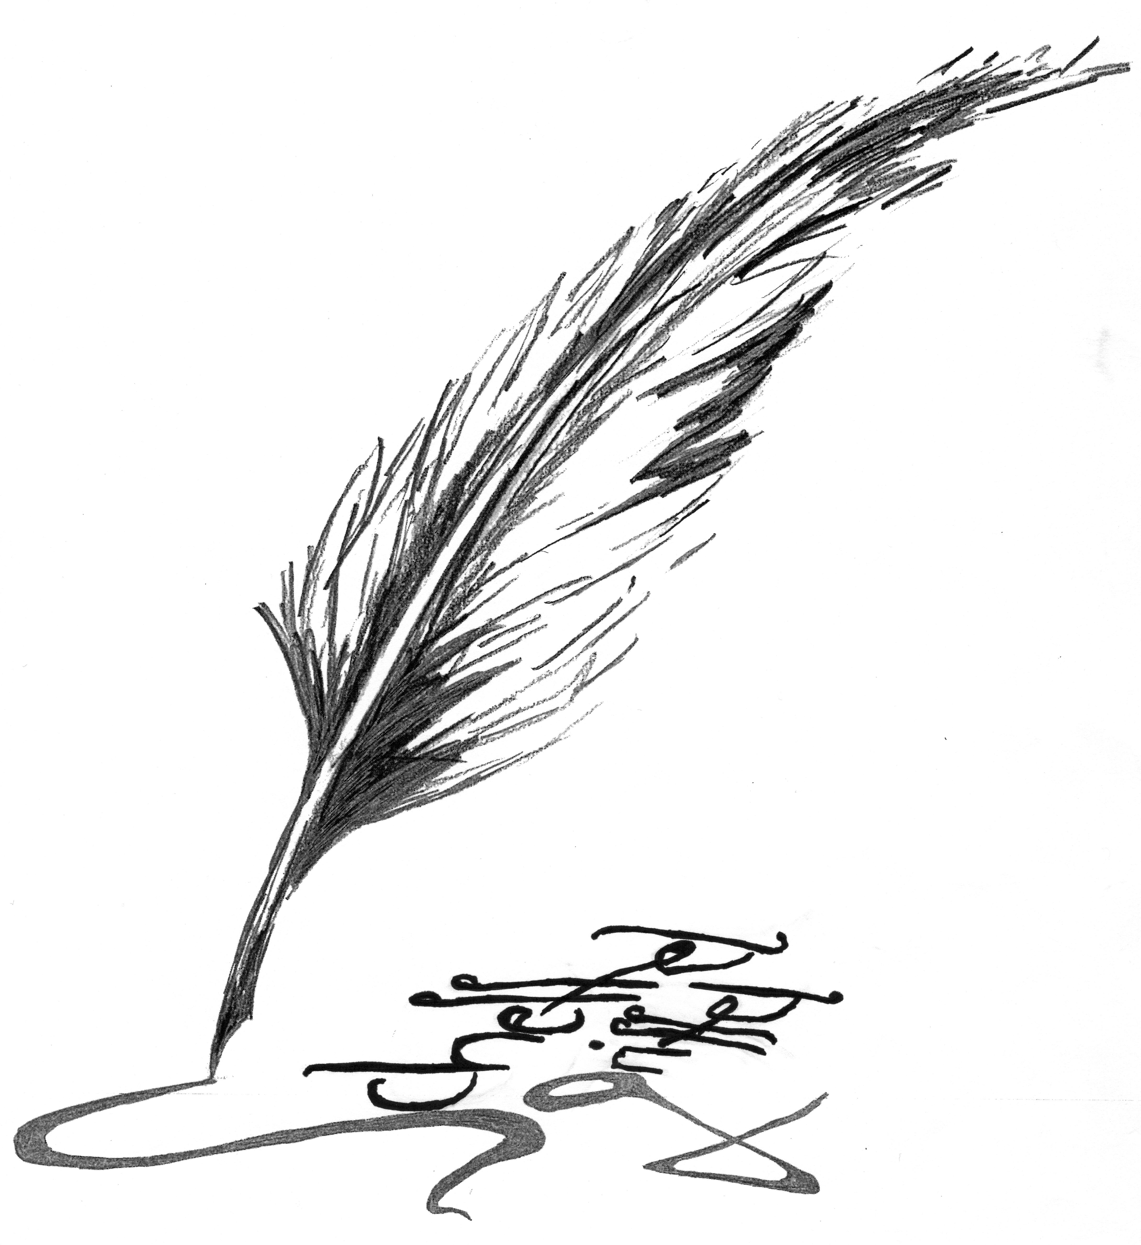
© Logo Clara Bröker

– der Schreibwettbewerb geht in die zweite Runde!

Wie? Lass’ dich von einem der Themen inspirieren und schreibe einen Text von maximal 1800 Wörtern (der Computer zählt sie für dich).
Was? Jede Textsorte ist erlaubt (z.B. Kurzgeschichte, Erzählung, Theaterszene, Sketch, Gedicht, freier Essay, ...)
Wann? – Sende deinen am Computer in Word oder Open Office getippten Text mit Angabe deines Namens, deiner Klasse und der Themennummer bis 25.1.2019 an scheffelgriffel@scheffelgym.de.
Warum? – Kein Beitrag geht leer aus...

Die Themen

- Erzähl’, wie’s weitergeht:
Ich war den ganzen Weg gerannt und sah schon von weitem mein Ziel, das auf einem kleinen Hügel am Stadtrand lag: die hell erleuchtete Villa der Hochsteins. An der halbhohen Mauer, die das Grundstück begrenzte, blieb ich schwer atmend stehen: Kam dieses Herzklopfen wirklich nur von der Anstrengung? Nachdem ich mich vergewissert hatte, dass ich unbeobachtet war, kletterte ich flink über die Mauer und drückte mich an hohen Büschen entlang zum Haus hin. Vorsichtig stieg ich auf einen wackligen Stapel Stühle, der an die seitliche Hauswand gelehnt war, und spähte durch die großzügige Fensterfront…

- Zwischen den Stühlen 4. Was wirklich zählt
- „Fake News“ 5. Rollentausch

- Lass dich von dem Bild* zu einem Text inspirieren
- * Aus Gründen des Digitalisierungsrechts darf das Bild online nicht dargestellt werden. Ihr findet es auf den Postern im Klassenzimmer. Falls dort keines hängt, wendet euch bitte an eure Deutschlehrerin oder euren Deutschlehrer.

